**“十三五”规划课题**

**《信息技术在学校教育教学管理中的应用探索》**

**结题报告**

**天津市静海区第一中学**

**组长 张福宾**

**主要研究成员 宋雁蓓 王洪玲 桑少卿 魏巍 张起玲**

**信息技术在学校教育教学管理中的应用探索**

**一、课题提出的意义**

1、教育教学信息化是社会发展的必然趋势

当今世界，信息化已成为经济和社会发展的趋势。信息技术的飞速发展，不仅深刻影响着人们的生活方式,而且也深刻影响着人类的教育方式。在我国，全国上下都在认真学习贯彻党的“十九大”精神，教育信息化战线也要自觉地以习近平新时代中国特色社会主义思想为指导，以服务、保障党的“十九大”确定的加快教育现代化、建设教育强国等重大部署为根本任务，推动我国教育管理信息化跃上新台阶。

2、教育教学管理信息化是教育改革的必然要求

在当前信息化程度不断提升的情况下，教育教学管理的信息化水平，已经成为了制约我国信息化建设的重要因素，因此，必须要强化计算机技术在教育教学管理中的应用研究，将其在教学质量提升方面的作用充分的发挥出来，更好的实现我国教育事业信息化水平，为社会主义现代化的发展提供充足的人才支撑。

3、教育教学管理信息化是我校高质量发展现实的需要

我们学校是一所地处大城市和农村之间城乡结合处的一所市级重点校，高中示范校和特色高中校，办学规模较大，现拥有教学班60个，还存在着学校的各项制度政策、教育教学信息反馈给老师在时间上滞后现象，也存在着管理信息收集和汇总重复率高、使用率低、可读性差的问题，很多数据的统计只是由手工操作简单的搬到电脑上，没有体现出计算机处理数据快这一最基本优越性，致使造成教师间相互学习与交流缺少必要的平台。对此，我们想通过开展本课题的探索实践弥补上述不足，以通过使用信息技术提高我校教育教学管理水平和效率。

**二、课题的研究价值**

此课题的研究使我校的教育教学管理方式实现新突破，从传统的管理方式向网络化、信息化方向迈进，进而为我校全面实现数字化校园建设奠定基础，引领我校教职员工更新教育教学和管理观念，提升管理手段现代化水平和能力，为类似我们学校的农村校提供值得借鉴的样板。

**三、研究内容**

（一）教学管理方面

1、开发了信息收集类平台：

（1）为方便教师随时查询任课表、课程表、晚自习表、教学进度、学期行政历、部门电话等日常信息，我们开发了《常用信息库》平台，每学期开学初集中收集。

（2）为整合汇集全校教师的优秀作品资源，方便教师间相互学习，我们先后开发了《教师教学资源网站》《班级活动资源网站》《教育科研资源网站》《优秀推荐资源网站》四个网站。

（3）为方便查询教师在我校工作期间的各项信息，开发了《教师业务档案系统》。

2、开发了资源共享类平台：

（1）为方便老师们查阅我校历年各次考试试题，开发了《试题资源库》平台。

3、开发了评价反馈类平台：

（1）为方便学校专家团队指导青年教师快速成长，开发了《教学研究公示系统》平台，便于专家们听课、听教研活动、听班会课后与青年教师互动交流。

（2）为使班主任更方便快捷的掌握班级的常规落实情况，做到及时反馈和督促改进，开发了《班级课堂秩序公示系统》和《班级课余秩序公示系统》

（二）学生管理方面

1、开发了信息收集类平台：

为能方便查询学生在校期间的各项信息，开发了《学生成长记录档案系统》

2、开发了资源共享类平台：

（1）为展示我校德育工作和学生在各项活动种的获奖作品，开发了《德育网站》；

（2）为使学生方便学习科学的学习方法，开发了《高中生学法专题导航网站》。

3、开发了评价反馈类平台：

（1）为培养学生良好的生活习惯，规范宿舍管理，方便教师及时了解学生宿舍住宿情况，我们开发了《宿舍管理信息系统》平台；

（2）为加强对学生课间操等大型活动质量的管理，我们开发了《升国旗与课间操评价》平台。

（三）综合管理方面

1、开发了环境秩序管理类平台：

为使教师有一个良好的办公环境，学生有一个良好的学习环境，我校对教师办公室、学生教室、学校公共区域的环境秩序制定了详细的评价标准，并开发了《环境卫生秩序检查管理》软件。

2、开发了分类查询类平台：

由于学校网站信息量较大，为方便不同类别人员查看，我们把网站信息进行了梳理，分类汇总成为“教研重点项目展示”，“任课教师信息查询”，“班主任信息查询”，“环境卫生秩序管理”，“各类表格”几个模块。

**四、研究成果**

**（一）软件开发类**

**1、教学管理方面**

（1）信息收集

①为便于全校各类人员查询常用信息，我们搭建了《常用信息库》，这个平台看似简单，它的功能可不能忽视，因为我们学校是有几千师生的大学校，教工

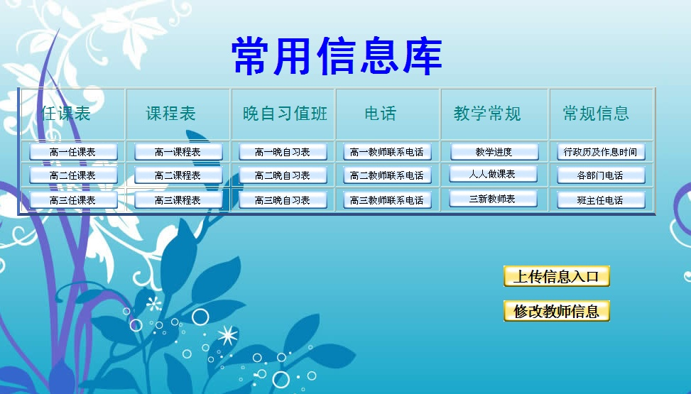的工作岗位因病假、事假、产假或工作需要会经常调整，教师的任课年级、任课班级也经常有变动，这些变动信息都是数据库中的基本信息，关联到学校很多网站数据的正确性，必须及时更新，所以学校分高一、高二、高三、管理人员四个模块指定专人及时更新。

下图为点击【修改教师信息】后，某个年级教师任课表的修改界面

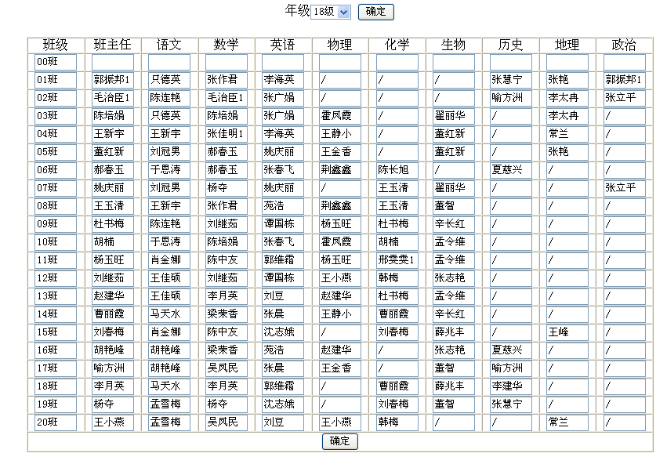

②资源网站

我们学校很多老师教学经验非常丰富，还有很多老师在市级、国家级优秀课展示中都取得很好的成绩，教科研能力也很强，有很多获奖论文和发表论文，还有一些老师班级管理经验非常丰富，组织的班会课在市级、国家级都获得奖项，这些宝贵的教学资源，科研资源，学生管理资源都是学校的财富，如果能收集在一起并展示给老师们，共大家学习交流，一定能提高老师的专业能力，所以我们建立了《教师教学资源网站》，《班级活动资源网站》，《教育科研资源网站》（如下图）

这三个资源库都分获奖资源和普通资源两个模块，获奖资源为教师在区级及以上获奖或发表的成果；普通资源为校级活动的优秀资源，如校级教学资源是老师们为上好每节课收集的图片、制作的微课、短视频等，都是按照课本中的章节进行分类的，便于老师们查找；校级班级活动资源展示的主要是班主任为上好主题班会课而收集整理的各种素材；校级教育科研资源主要是每学期学校组织老师们开展的教学论坛和班主任论坛中被评为校级的优秀成果。

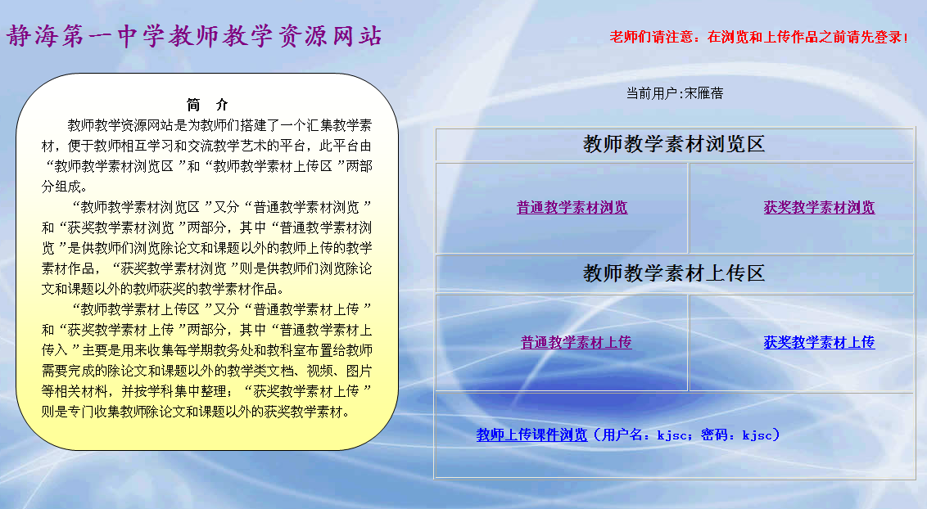

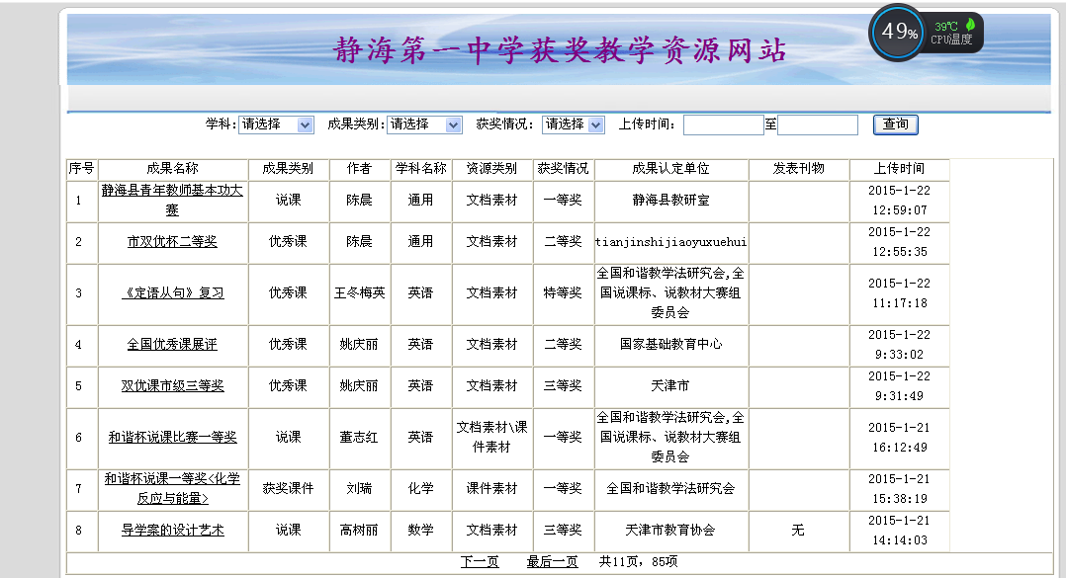

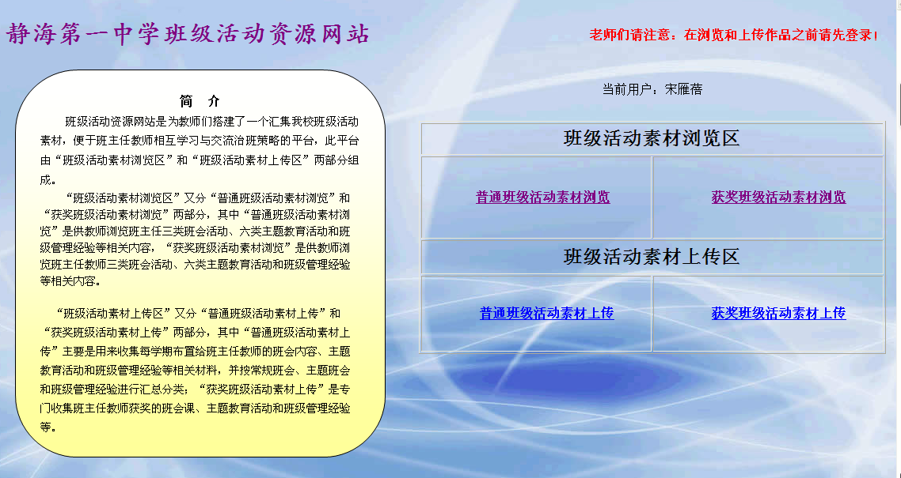

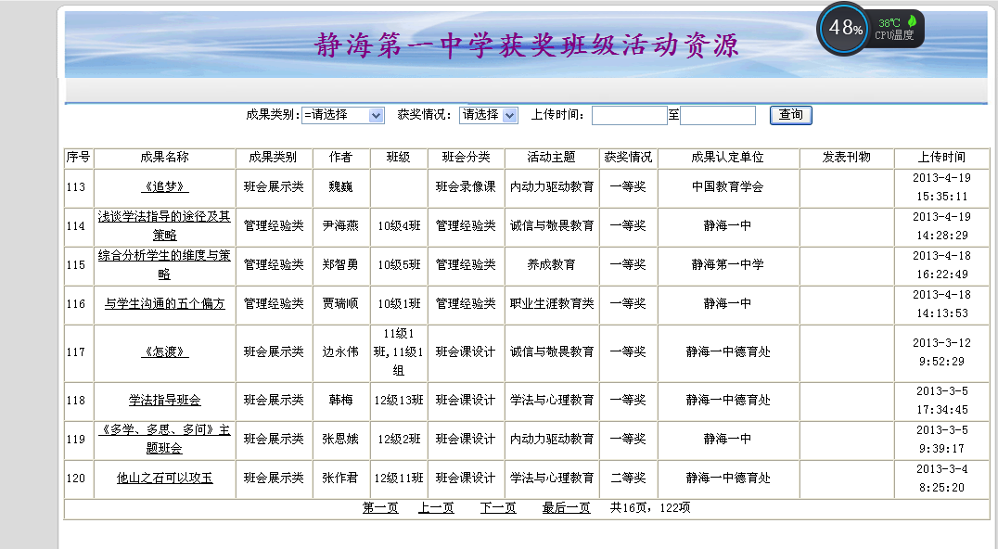

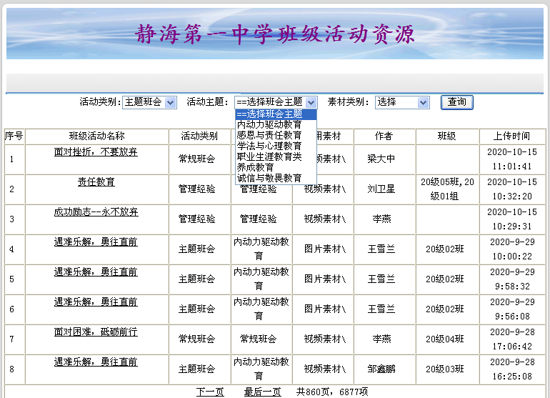

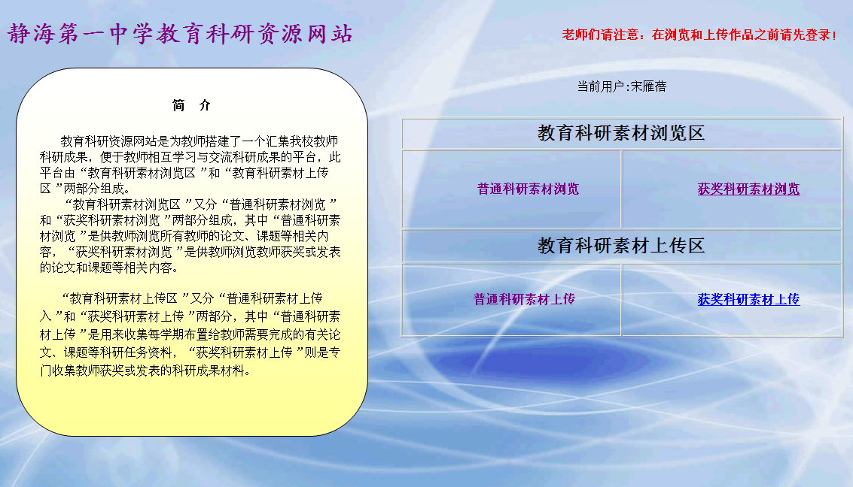

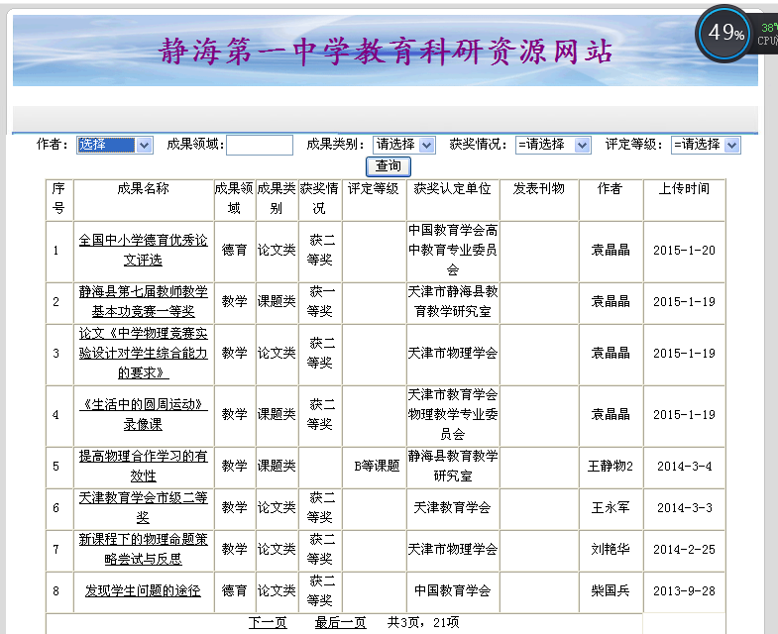

③教师档案

每位教师进入我校工作后，每年都会产生很多个人信息，如出勤情况，任课任班主任情况，获奖情况，评优情况，各项考核达标情况等，这些信息由学校若干人员统计管理，信息比较分散，有些统计人员还存在退休或调动工作的问题，造成老师们的信息不完整或丢失的情况，使阶段性评优或职称评定时数据不准确，查找困难的现象，为解决这一问题，我校开发了《教师档案管理系统》，每学年结束后，不同管理人员把各自管理的信息导入教师档案，并由教师个人确认后，成为永久档案，为每位教师保存了完整的个人信息。

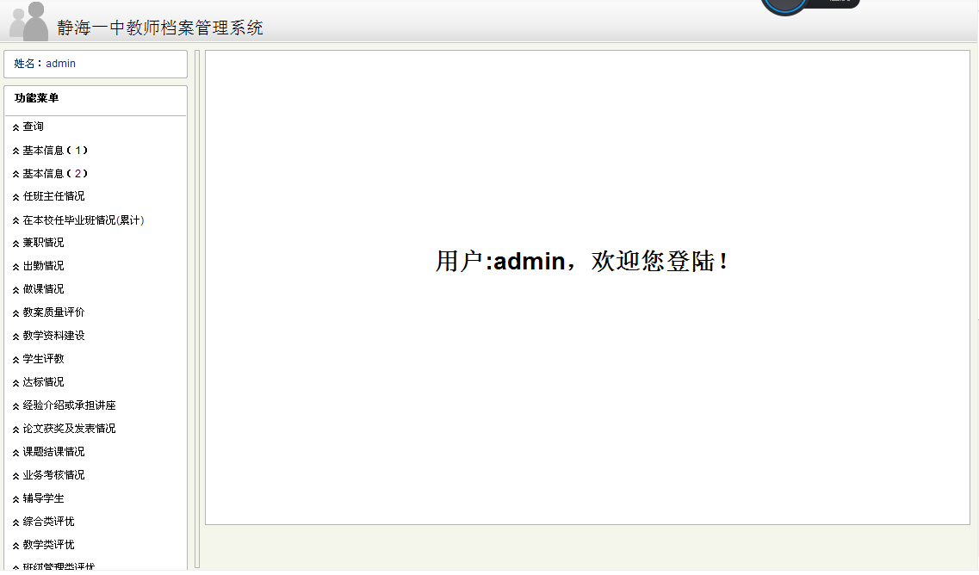上图为各功能模块目录，下面表格是完整的教师档案查询界面表格，网页上的内容较多，展示不全，就用了当时写需求时的设计表格。

|  |
| --- |
| 2012-2013学年  2013-2014学年  ………………… |
| 静海第一中学教师专业化发展档案表  （*******学年）  教师编号： 姓名： |

（2）资源共享平台

①为方便老师们学习借鉴各学年历次考试试卷，我们学校建立了《试题资源库》平台。（如下图）

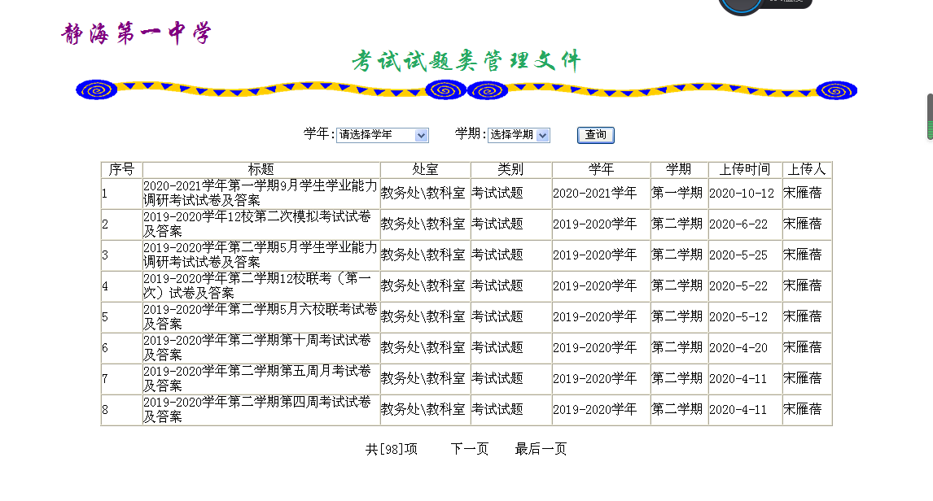

（3）评价反馈

①听课、听教研活动、听班会

学校每学年都有一些新分配的教师和新调入的教师，新分配的年轻教师需要提高教学经验，新调入的教师需要尽快适应我校的教学，新班主任的班会课也需要指导，教研活动的质量需要把关，为满足这些方面的需求，学校领导和一些有经验的老师组织了专家团队，有针对性的指导这部分教师，主要是采用融入其中的指导的方式，走进课堂听课、听班会，深入教研组听教研活动，由于学校较大，专家听课后跟老师们面对面交流有时不太方便，学校建立了《教学研究公示平台》，专家们把听课、听教研、听班会课的意见和建议上传在此平台，老师们可以在此平台与专家互动交流。互动内容可以点击序号链接查看。

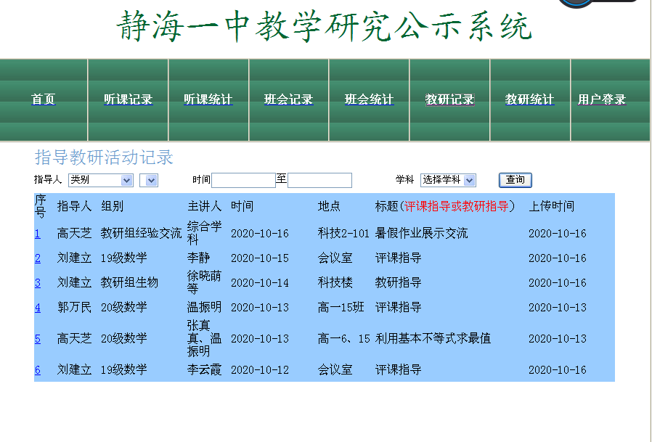

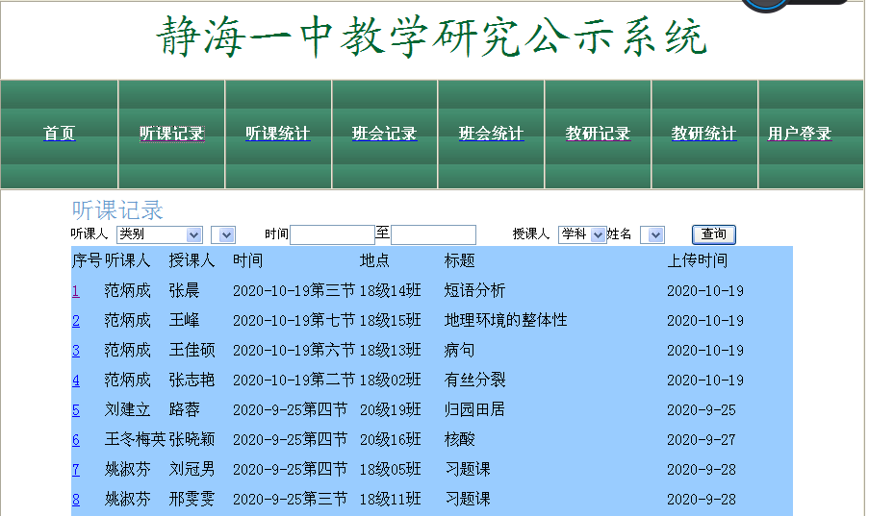

单击序号链接可查看互动信息

②课堂秩序和课余秩序

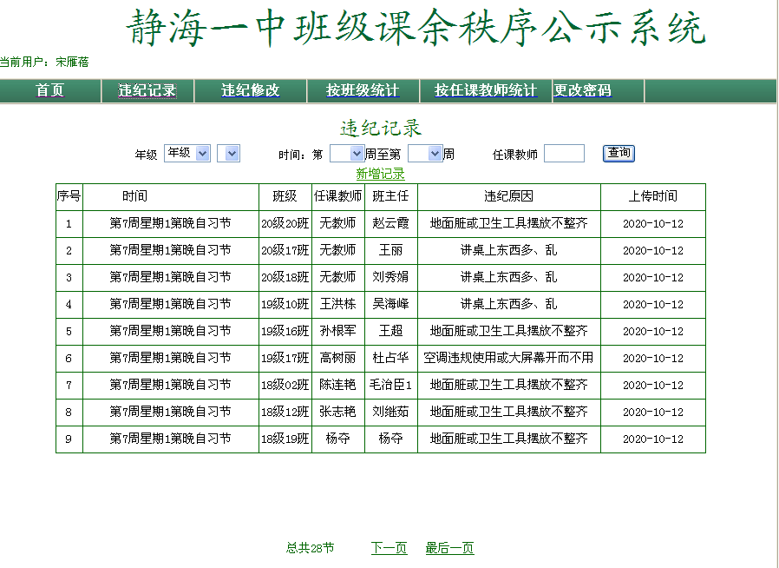为便于班主任对班级情况及时掌握，我校开发了《班级课堂秩序》《班级课余秩序》公示平台（如下图为课余秩序，课堂秩序相似），学校每天不同时间段都有专人对教室进行检查，并把检查结果上传到此平台。每一阶段都制定不同的重点项目，如：高一学生刚入学时，重点检查班级卫生和纪律，过一段时间卫生纪律情况基本稳定后，改为检查班级风貌，学习氛围，安全隐患等。班主任通过查看汇总表可了解本班存在的问题，及时进行改进。

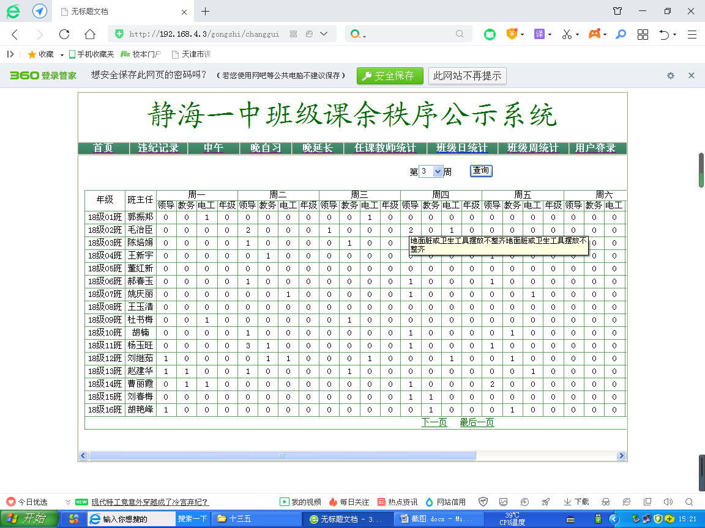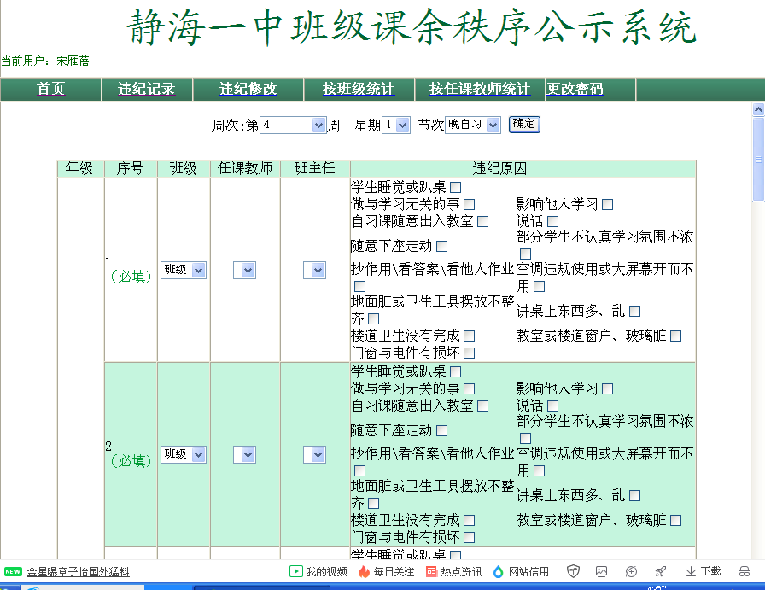

违纪原因（每一阶段根据实际情况可进行调整检查内容）

鼠标放在违纪次数的数字上，自动显示违纪原因细目。

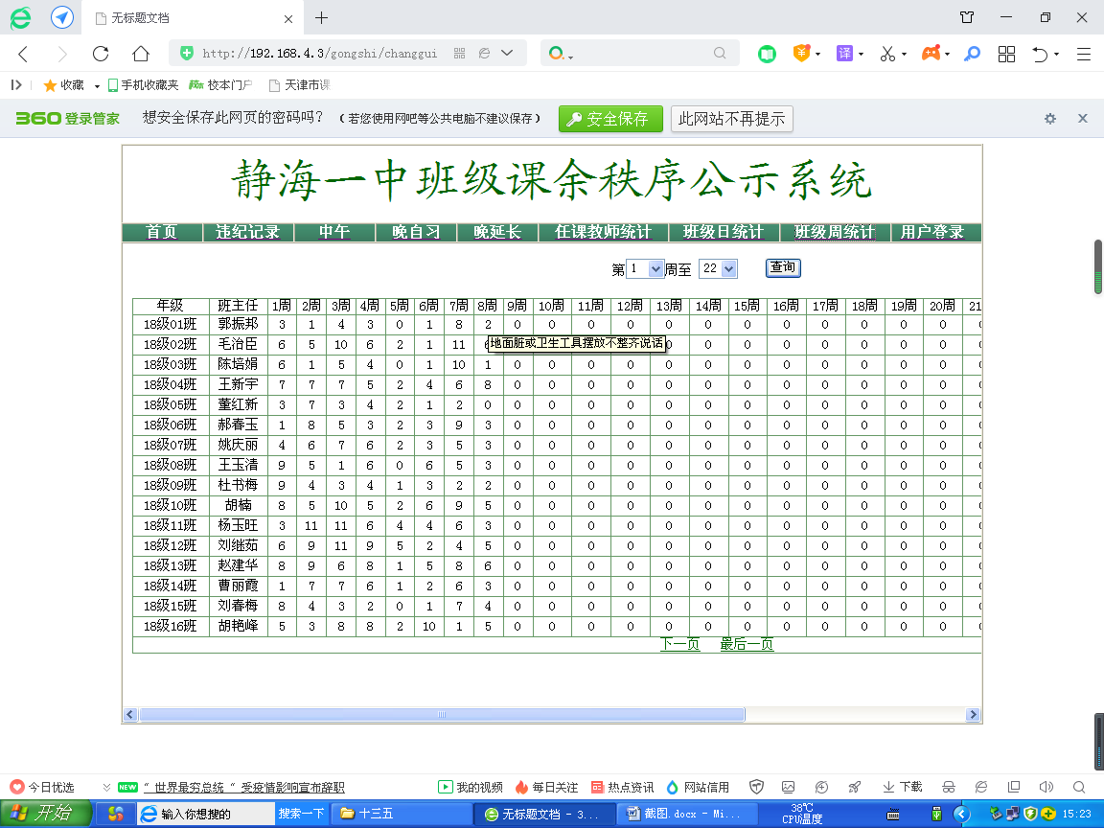③计费评价信息

鼠标放在违纪次数的数字上，自动显示违纪原因细目。

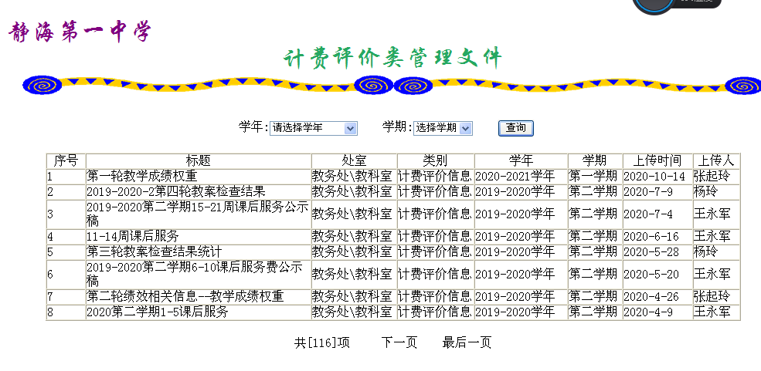为方便老师们查询各项考评结果，我校对于计费评价类信息也有专门的查询平台。

**2、学生管理方面**

**（1）信息收集**

①学生档案

学生高一入校后，要在我们学校进行三年的学习生活，在这三年中每名同学都会有不同的成长经历，这些经历是很宝贵的，由于信息较多，不同信息可能由不同管理员收集整理，有些管理员还存在退休或调动工作的问题，造成学生信息不完整或丢失的情况，为解决这一问题，我校开发了《学生档案管理系统》，每学年结束后，不同管理人员把各自管理的信息导入学生档案，并由班主任确认后，转入永久档案数据库中，为每名学生保存了完整的成长记录档案。

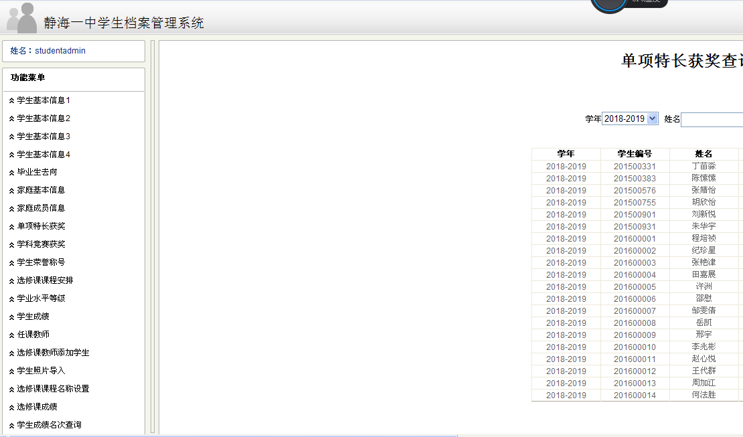

上图为各功能模块目录，下面表格是完整的学生档案查询界面表格，网页上的内容较多，展示不全，就用了当时写需求时的设计表格。

|  |  |
| --- | --- |
|  | |
| 静海第一中学学生成长记录档案  （*******学年）  学生编号： 姓名：   |  |  |  |  |  |  |  |  |  |  |  |  |  |  |  |  |  | | --- | --- | --- | --- | --- | --- | --- | --- | --- | --- | --- | --- | --- | --- | --- | --- | --- | | 身份证号 | | | 性别 | 民族 | | | 政治面目 | 班级 | 学籍号 | 职务 | | 初中毕业校 | | 入学成绩 | 照片 | | |  | | |  |  | | |  |  |  |  | |  | |  | | 爱好特长 | 健康状况 | | 籍贯 | 户口类型 | | | 户口所在地 | | | | | 现学籍校 | | 文理班 | |  |  | |  |  | | |  | | | | |  | |  | | 高考成绩 | 高考录取学校 | 录取专业 | | | | 是否211/985 | | （休/复/退/转学）时间 | | | | 联系电话 | | 邮箱 | | | |  |  |  | | | |  | |  | | | |  | |  | | | | 家庭住址 | | | | | | | |  | | | | | | | | | | 家  庭  成  员 | 关系 | | 姓名 | 年龄 | | | 政治面目 | 职务 | 工作单位 | | | | | | 联系电话 | | |  | |  |  | | |  |  |  | | | | | |  | | |  | |  |  | | |  |  |  | | | | | |  | | |  | |  |  | | |  |  |  | | | | | |  | | | 获奖  情况（取同类最高） | 学生竞赛获奖 | | | | | | | 单项特长获奖 | | | | | 学生荣誉称号 | | | | | 获奖名称 | | | | 颁证单位 | | | 获奖名称 | | | 颁证单位 | | 获奖名称 | | | 颁证单位 | |  | | | |  | | |  | | |  | |  | | |  | |  | | | |  | | |  | | |  | |  | | |  | |  | | | |  | | |  | | |  | |  | | |  | | 选修课或综合实践课 | 名称 | | | | | | 水平特征 | | | | | 任课教师 | | | | | |  | | | | | |  | | | | |  | | | | | |  | | | | | |  | | | | |  | | | | |   学生成绩在下一页显示。  静海第一中学学生成长记录档案表  学生档案浏览界面  （*******学年）  学生编号： 姓名：   |  |  |  |  |  |  |  |  |  |  |  |  |  |  |  |  |  | | --- | --- | --- | --- | --- | --- | --- | --- | --- | --- | --- | --- | --- | --- | --- | --- | --- | | 考试名称 | 语文 | | 数学 | | 英语 | | 物理 | | 化学 | | 生物 | | 政治 | | 地理 | | | 水平特征 | 任课教师 | 水平特征 | 任课教师 | 水平特征 | 任课教师 | 水平特征 | 任课教师 | 水平特征 | 任课教师 | 水平特征 | 任课教师 | 水平特征 | 任课教师 | 水平特征 | 任课教师 | | 第一学期期中考试 |  |  |  |  |  |  |  |  |  |  |  |  |  |  |  |  | | 第一学期期末考试 |  |  |  |  |  |  |  |  |  |  |  |  |  |  |  |  | | 第二学期期中考试 |  |  |  |  |  |  |  |  |  |  |  |  |  |  |  |  | | 第二学期期末考试 |  |  |  |  |  |  |  |  |  |  |  |  |  |  |  |  | | 考试名称 | 历史 | | 信息技术 | | 通用技术 | | 音乐 | | 美术 | | 体育 | | 总分 | |  | | | 水平特征 | 任课教师 | 水平特征 | 任课教师 | 水平特征 | 任课教师 | 水平特征 | 任课教师 | 水平特征 | 任课教师 | 水平特征 | 任课教师 | 水平特征 | 班主任 |  |  | | 第一学期期中考试 |  |  |  |  |  |  |  |  |  |  |  |  |  |  |  |  | | 第一学期期末考试 |  |  |  |  |  |  |  |  |  |  |  |  |  |  |  |  | | 第二学期期中考试 |  |  |  |  |  |  |  |  |  |  |  |  |  |  |  |  | | 第二学期期末考试 |  |  |  |  |  |  |  |  |  |  |  |  |  |  |  |  | | 学业水平等级 | 语文 | 数学 | 英语 | 物理 | 化学 | 生物 | 政治 | 地理 | 历史 | 信息 | 通用 | 音乐 | 美术 | 体育 |  |  | |  |  |  |  |  |  |  |  |  |  |  |  |  |  |  |  | | |
|  |  |

**（2）资源共享**

①德育网站

学生的高中生活是丰富多彩的，学习之余，我校学生的业余生活也是很丰富的，为使学生的兴趣爱好能充分展示出来，学生会开设了很多社团活动，有校园电视台，摄影小组，书法小组，舞蹈团队，合唱团等，学校还经常组织各种比赛，有些团队还会代表学校参加市级比赛和国家级比赛，如我校舞蹈团队就曾获得过市级和国家级的奖项。还有每学年学生都要参加市级和国家级的各类学科竞赛，有团体奖和个人奖。我校学生创办的“旭风报”每月出版一期，到现在已经很多年了。学生非常需要一个展示各类成果的平台，在此背景下，我们开发了《德育网站》，既展示了学生作品，也为学校收集了很多宝贵资源。

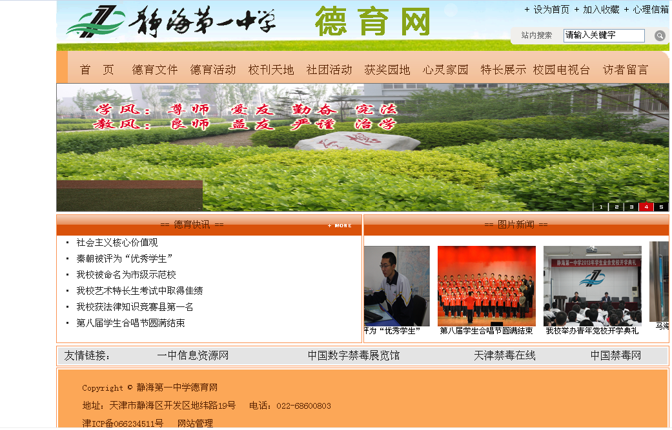

②学法导航网站

学生在学习过程中，经常有很多困惑，学习方法可能不很科学，造成虽然学习很努力，但成绩总是不能提高，在此背景下，我们为学生开发了《学法导航网站》，聘请各学科比较有经验的老师在此平台为学生进行学法指导，答疑解惑，使学生有很大收获。（下图为《学法导航网站》主界面），各学科分别有各自的界面。

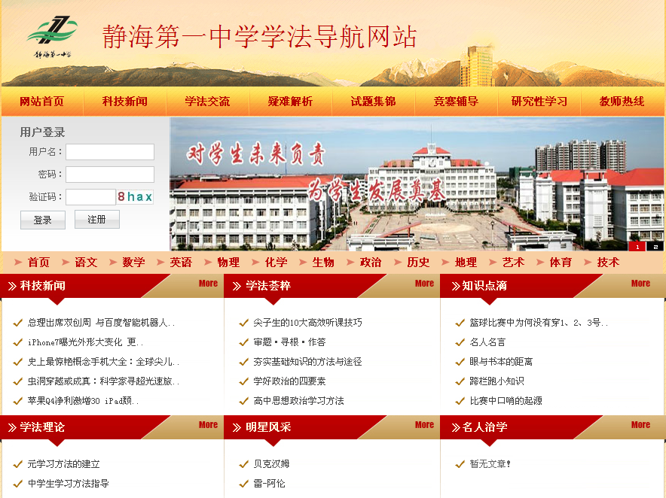（3）评价反馈

①宿舍管理

我们学校是有四栋宿舍楼的大学校，住校生1500多人，学生的生活起居管理也是一项大工程，每栋宿舍楼都有不同的宿舍管理人员，每天负责检查宿舍的卫生纪律和其他一些违规情况，年级主任和宿舍办管理人员也要对宿舍定期和不定期进行检查，由于数据量较大，过去汇总反馈很不及时，造成班主任了解学生情况滞后的现象，为解决这一问题，我们开发了《宿舍管理信息系统》，各类检查人员检查完后，用自己的账号登录此系统，把检查结果输入相应栏目，系统自动汇总出结果，使班主任更及时了解本班学生的情况，对违规学生及时谈话，督促整改。（下图为《宿舍管理系统》的汇总界面）

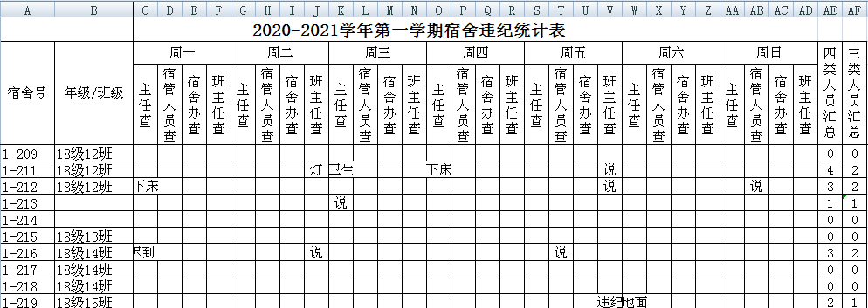

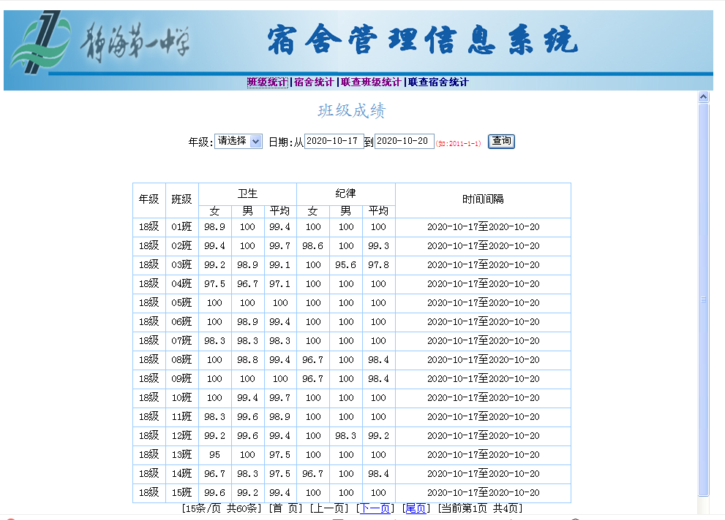

②大型活动管理

对于晨练、升旗、课间操我们学校也有相应的考核管理平台。（如下图）

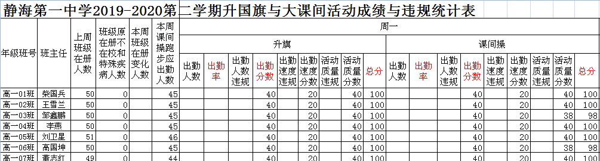

**3、综合管理方面**

（1）环境秩序管理

为使教师有一个良好的办公环境，学生有一个良好的学习环境，我校对教师办公室、学生教室、学生宿舍、实验楼、科技楼、学校公共区域的环境秩序要求很严格，并分别制定了检查和评价标准，学校组成24个检查小组，每月每个小组对自己分管检查区域检查两次，由于检查人员比较多，检查区域比较分散，考核项目和考核地点也比较多，统计汇总的工作量很大，检查人员的检查质量也需要进行考核，对环境秩序较差的地点需要及时公示，提示整改，在此背景下我们开发了《环境卫生秩序检查管理》软件。（下面三个图分别是办公楼环境秩序检查的项目，每组检查人员检查区域分工，各检查组检查结果的录入文件和汇总文件），此软件由于计算量较大，计算方法比较复杂，而excel软件在这方面有很大优势，我们选择使用此软件作为开发平台。

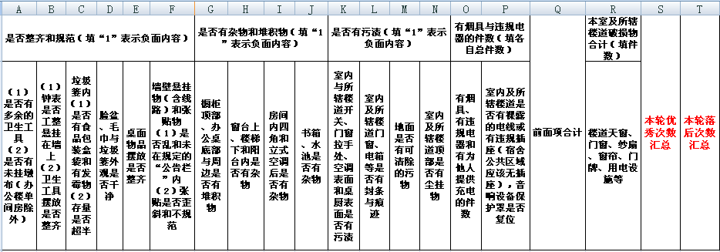

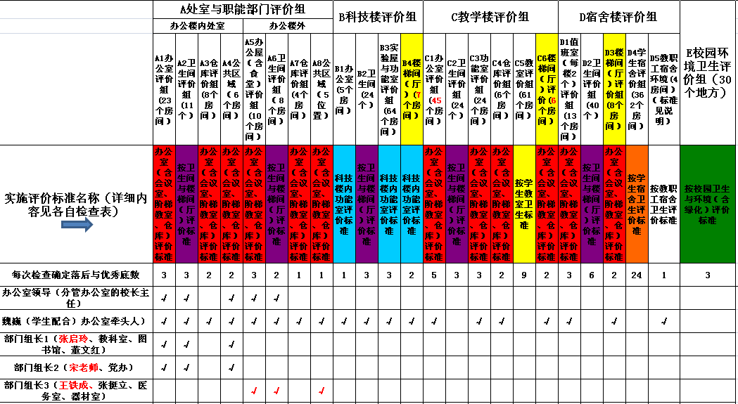

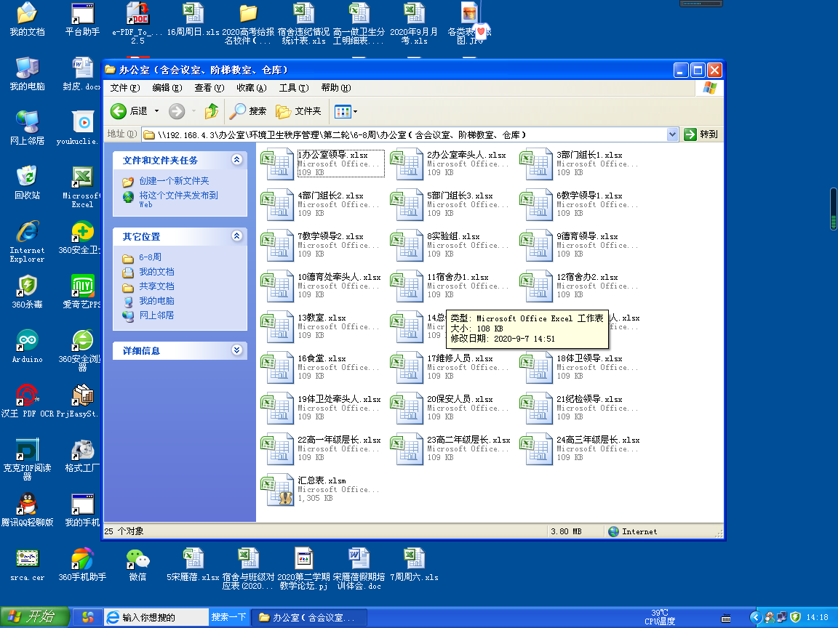

（2）分类查询平台

由于学校网站展示、交流、考核、评价的信息很多，为便于不同身份的人员查询方便，我们把学校各网站信息进行了梳理，分类链接到不同栏目。

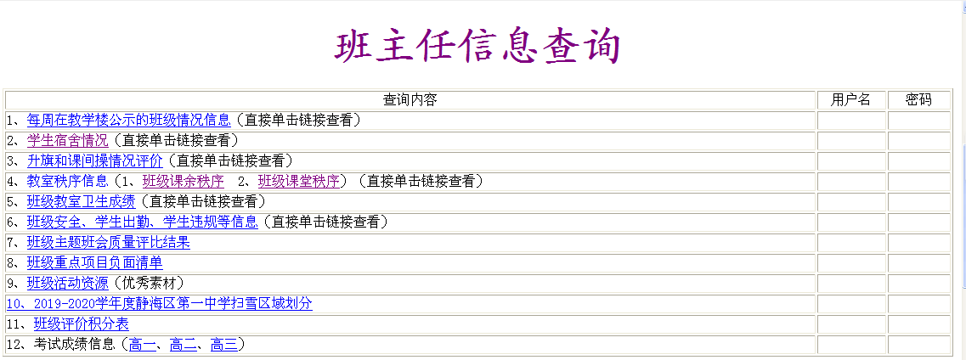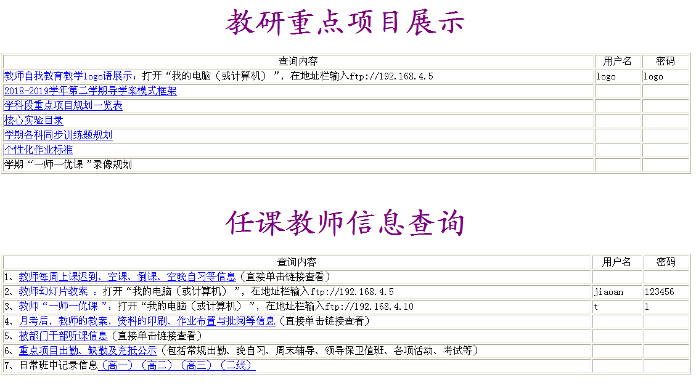

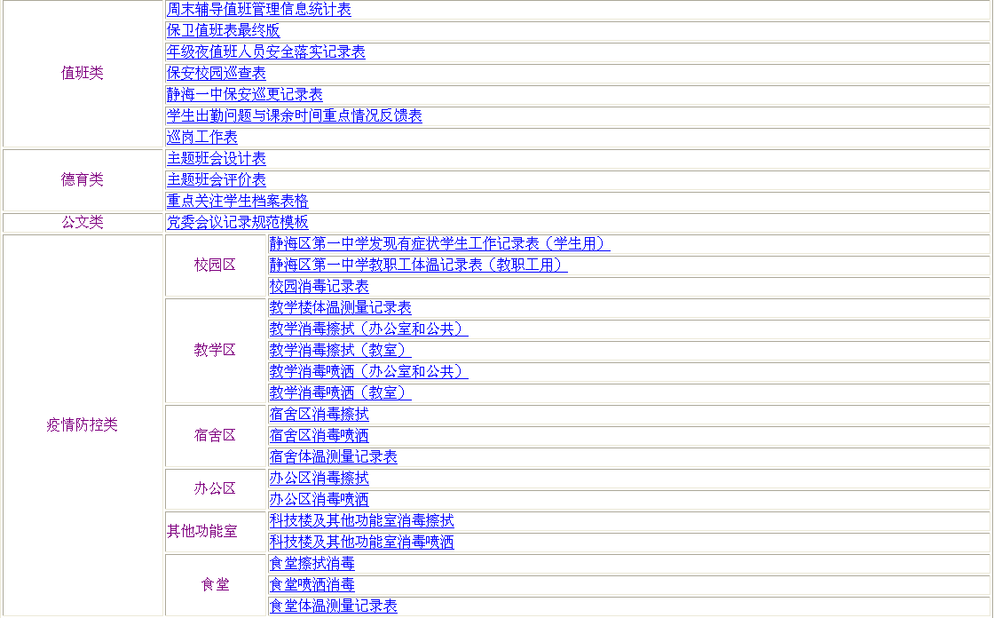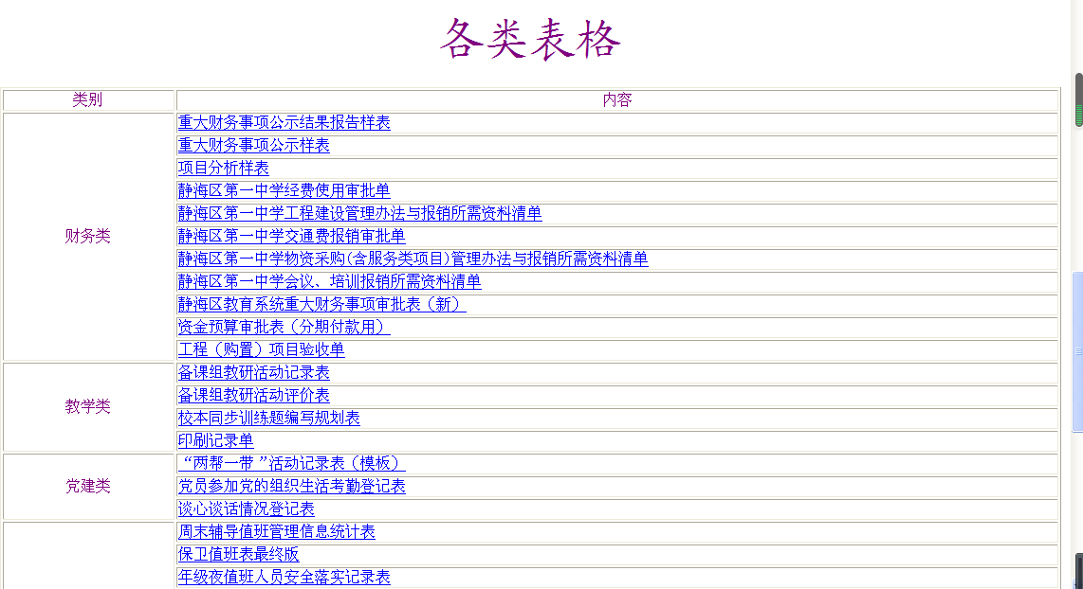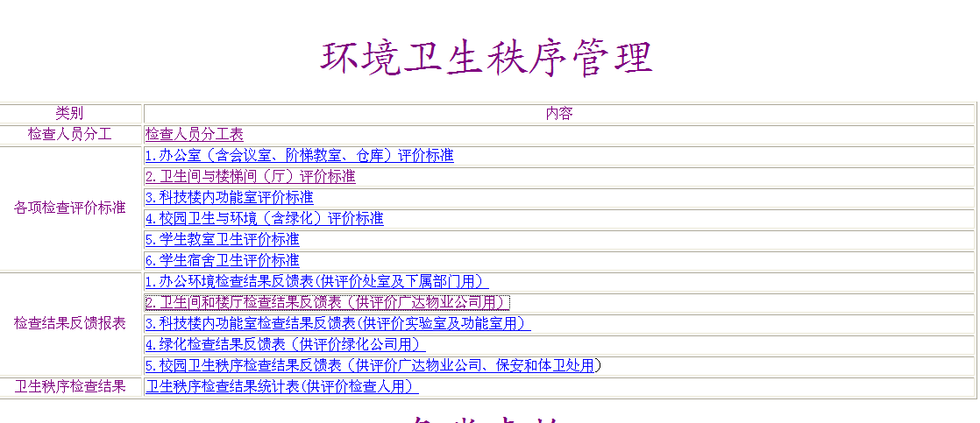

**（二）课题相关论文**

1．《高中生“学法导航”专题学习网站建设与应用》2006年12月顺利通过中央电教馆专家的评议结题，并获得中央电教馆颁发的一等奖证书。

2008年9月该课题获得第四届天津市基础教育教育教学成果二等奖

2．张福宾同志撰写的论文《层次滚动多元学科考试评价尝试》在《中国教育学刊》2009年第10期发表。

3．宋雁蓓老师撰写的论文《如何利用计算机程序提高工作效率——谈把学生照片按照班级快速分组》在天津市教育学会2010年市级“教育创新”论文评选活动中获市级三等奖。

4．宋雁蓓老师撰写的论文《运用信息技术手段实现中学教学管理中数据处理的办公自动化》在中国教育学会第23届年会论文评选活动中获国家级二等奖，并在《中国教育信息化》国家级期刊2011年2月发表。

5．宋雁蓓老师撰写的论文《通过信息化管理提高对教师阶段性考核和信息反馈的能力》在中央电化教育馆2011年“中国移动校讯通杯”全国中小学教师信息技术与教育创新论文大赛（天津赛区）评比中荣获一等奖，并在《天津电教》2012年第一期发表。

6．王洪玲老师撰写的论文《探析宿舍常规检查管理系统的开发与应用》在第三届“中国移动校训通杯”全国中小学教师论文大赛（天津赛区）评比中荣获二等奖。

**五、研究过程**

**（一）软件开发环境的选用**

我们的研究过程都是围绕辅助学校教育教学管理，为学校教育教学管理服务的宗旨，研究内容是开发各种资源收集平台，共享展示平台，评价反馈平台，而这些平台由于内容不同，要求的展示方式也不同，所以选择的软件开发环境也不相同，我们主要选用了三种软件开发环境

1、excel办公软件开发环境

由于excel的数据计算和统计功能非常强大，所以对于计算量较大，统计方法比较复杂的软件，我们选用excel开发环境，充分运用excel现有的函数解决问题，如果现有函数解决比较困难，就用excel自带的VBA开发平台，编写一些函数和过程来解决。如：《课余时间工作充抵班中请假》软件，《环境卫生秩序检查管理》软件等。

2、用access数据库支持的面向对象的软件开发环境

Access数据库是一个小型数据库，使用方法简单灵活，数据库连接，数据备份都比较简单，所以我们对学校管理中以学年为单位进行评价考核的内容使用此数据库作为支持平台。如：《教学研究公示系统》、《班级课堂秩序公示系统》、《班级课余秩序公示系统》、《宿舍管理信息系统》等。

3、用SQL server数据库支持的面向对象的软件开发环境

SQL server数据库数据库是大型综合性数据库，存储容量大，安全性高，对开发人员的技术能力要求也高，针对此特点，我们对学校需要长期保存的，安全性要求较高的软件选用此数据库。如：《教师教学资源网站》，《班级活动资源网站》，《教育科研资源网站》，《教师业务档案系统》，《学生成长记录档案系统》，《学法导航网站》，《德育网站》等。

**（二）各软件的研究过程**

下面讲几个典型网站的研究过程

**1、《教师教学资源网站》，《班级活动资源网站》，《教育科研资源网站》**

（1）沟通交流

这三个网站功能主要就是录入和查询，但前期准备工作比较耗时，如教学资源中的普通资源，我们想按照每一章、每一节列目录，这样老师们在上传素材或查找素材时就针对性更强，但这样课题组成员就需要各科老师的配合，张校长组织了各学科专家团队，给他们讲解我们组建网站的指导思想，需要他们提供哪些信息，各学科专家教师把各自的教材进行梳理，列出两级目录，为我们组建网站提供了详细的基础数据库。普通德育网站也是如此，我们跟德育处主任进行了交流，还对一些班主任做了访谈，确定主题班会的主题内容。关于获奖素材，跟学校档案管理员进行了咨询，了解了论文如何分类，论文获奖分哪些级别，每一级别有哪些奖项，发表的论文学校审核时，需要哪些信息点；教学类获奖如何分类，获奖有哪些级别，每一级别有哪些奖项；课题如何分类，课题结题有哪些级别，同一级别有哪些等级；获奖班级活动有哪些类别，分别是哪些部门组织的，设置哪些奖项等。

（2）写需求分析，规划网站

静海第一中学获奖教学资源

数学

语文

….

通用

|  |  |
| --- | --- |
| 获奖教学资源上传  浏览本人获奖资源  浏览全部获奖资源  返回网站首页  特等奖  一等奖  二等奖  三等奖  优秀奖 | 获奖教学资源上传  优秀课  优秀教案  教学设计  获奖课件  说课  实验  学科名称  成果类别  成果名称  □文档资源 □图片资源 □课件资源 □视频资源 □课堂实录  所用素材  获奖情况  成果认定单位 （*指证书公章单位）  发表刊物  *书写格式：【《杂志名称》（_____年第_____期）】  资源简介： （*说明该教学资源解决的主要问题）  FTP上传  上传  浏览  附件：    *注： 如果上传文件过大，超出50M，可选用“FTP上传”，在附件中上传一个Word文档，说明文件选用FTP上传。 |

静海第一中学获奖教学资源（查询界面）

查询

学科名称 成果类别 获奖情况 上传时间 至

|  |  |  |  |  |  |  |  |  |
| --- | --- | --- | --- | --- | --- | --- | --- | --- |
| 获奖成果名称 | 成果类别 | 作者 | 学科名称 | 所用素材 | 获奖情况 | 认定单位 | 发表刊物名称 | 上传时间 |
| ********** | 优秀课 | 张三 | 数学 | 课件资源 | 一等奖 | 中国教育学会 | 中国教育学刊 |  |
|  |  |  |  |  |  |  |  |  |

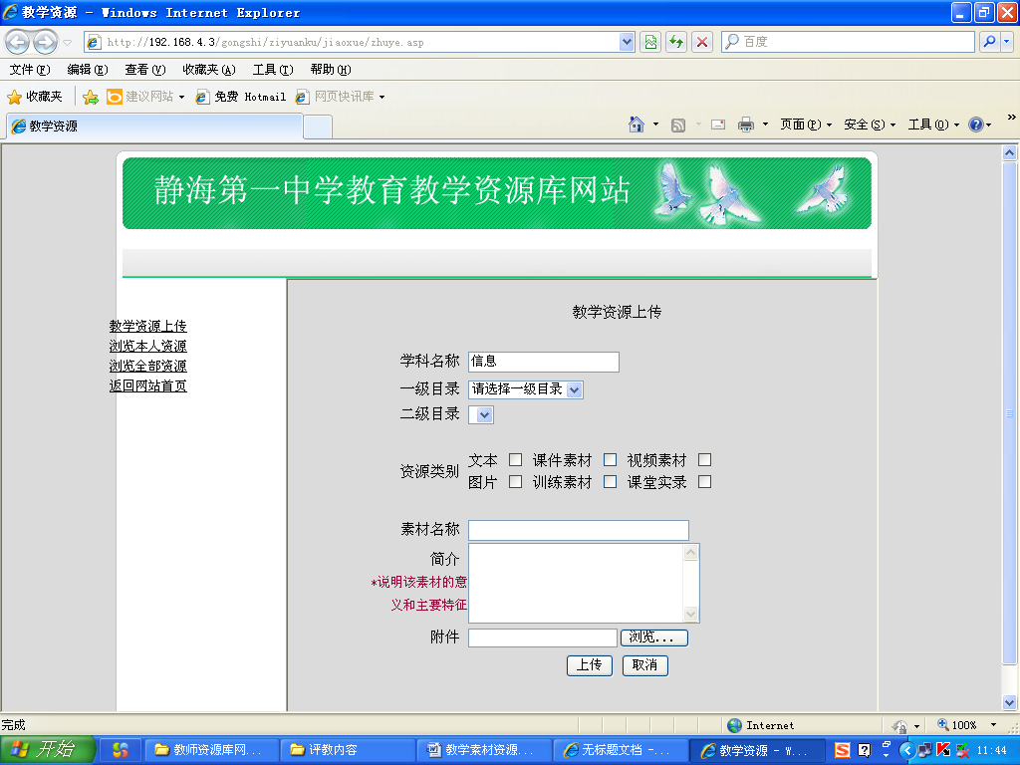

静海第一中学教学素材资源

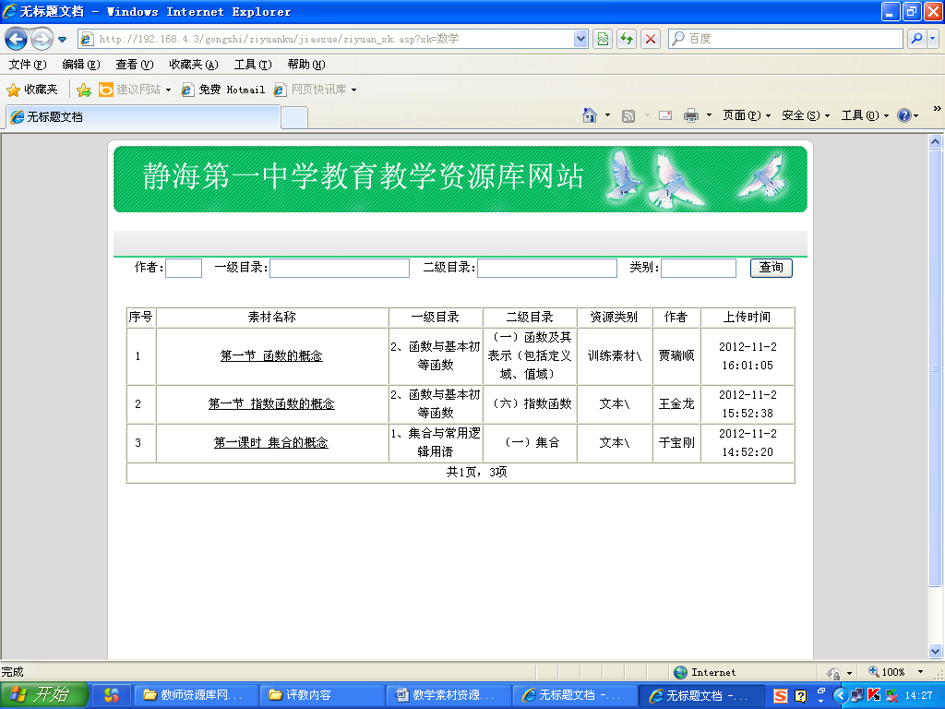

作者从列表中选择

静海第一中学科研素材资源

数学

语文

….

通用

|  |  |
| --- | --- |
| 科研资源上传  浏览本人资源  浏览全部资源  返回网站首页 | 科研资源上传  学科名称  教学  德育  成果领域  成果名称  课题类  论文类  成果类别  □获奖情况 □评定等级  ○获一等奖  ○获二等奖  ○获三等奖  ○A等课题  ○B等课题  ○C等课题  水平特征  成果认定单位 （*指证书公章单位）  发表刊物  *书写格式：【《杂志名称》（_____年第_____期）】  成果简介： （*说明该成果解决的主要问题）  附件：  上传  浏览 |

静海第一中学科研素材资源（从每一学科进入后查询界面）

○获奖情况

○评定等级

查询

作者 成果领域 成果类别 水平特征

|  |  |  |  |  |  |  |  |  |
| --- | --- | --- | --- | --- | --- | --- | --- | --- |
| 成果名称 | 成果领域 | 成果类别 | 获奖情况 | 评定等级 | 获奖认定单位 | 发表刊物 | 作者 | 上传时间 |
| ********** | 教学 | 课题 | 全国一等奖 | A等课题 | 中国教育学会 | 中国教育学刊 |  |  |
|  |  |  |  |  |  |  |  |  |

静海第一中学班级活动资源

|  |  |
| --- | --- |
| 班级活动上传  浏览本人资源  浏览全部资源  返回网站首页 | 班级活动资源上传  班级活动名称  常规班会  主题班会  管理经验  主题班会类别：（常规班会和管理类经验无类别）  1、内动力驱动教育 2、感恩与责任教育  3、学法与心理教育 4、职业生涯教育  5、诚信与敬畏教育 6、养成教育  活动类别  活动主题  所用素材  □文档素材 □图片素材 □课件素材 □视频素材  活动简介  （ *要求：一、活动目的 二、活动组织过程简介，重点写清活动主要环节及其用到的重要素材）  FTP上传  上传  浏览  附件  （*如果用到的素材不只一个，请打包成一个压缩文件，包含本次班会的全部素材）  *注： 如果上传文件过大，超出50M，可选用“FTP上传”，在附件中上传一个Word文档，说明文件选用FTP上传。 |

静海第一中学班级活动资源

（*默认是所有班级活动资源）

查询

活动类别 活动主题 素材类别

|  |  |  |  |  |  |  |
| --- | --- | --- | --- | --- | --- | --- |
| 班级活动名称 | 活动类别 | 活动主题 | 所用素材类别 | 作者 | 班级 | 上传时间 |
| 成绩的秘密文字实录 | 主题班会 | 学法与心理教育 | 文档素材\ | 柴国兵 | 10级15班 |  |
|  |  |  |  |  |  |  |

静海第一中学获奖班级活动资源

|  |  |
| --- | --- |
| 获奖班级活动上传  浏览本人班级活动  浏览全部班级活动  返回网站首页  1、养成教育  2、内动力驱动教育  3、学法与心理教育  4、感恩与责任教育  5、诚信与敬畏教育  6、职业生涯教育 | 获奖班级活动资源上传  成果名称  管理经验类  班会展示类  成果类别  “班会展示类”分为：  1、班会录像课  2、班会课文字实录  3、班会课设计  （“管理经验类”没有类别）  班会分类  内容主题  特等奖  一等奖  二等奖  三等奖  优秀奖  获奖情况  成果认定单位 （*指证书公章单位）  发表刊物  *书写格式：【《杂志名称》（_____年第_____期）】  资源简介： （*说明该获奖资源解决的主要问题）  FTP上传  上传  浏览  附件：    *注： 如果上传文件过大，超出50M，可选用“FTP上传”，在附件中上传一个Word文档，说明文件选用FTP上传。 |

静海第一中学获奖班级活动资源（查询界面）

成果类别 获奖情况 上传时间 至

查询

|  |  |  |  |  |  |  |  |  |
| --- | --- | --- | --- | --- | --- | --- | --- | --- |
| 获奖成果名称 | 成果类别 | 作者 | 资源类别 | 内容主题 | 获奖情况 | 获奖认定单位 | 发表刊物 | 上传时间 |
| ********** | 班会展示 | 张三 | 班会录像课 | 养成教育 | 一等奖 | 中国教育学会 | 中国教育学刊 |  |
|  |  |  |  |  |  |  |  |  |

（3）选择开发平台，开发软件

由于这几类资源信息是需要长期保存在数据库中的，所以需要大型数据库支持，所以我们选用SQL server数据库

（4）调试程序

使用一些测试数据调试程序

（5）培训全校教师

课题组人员写了带有截图的详细的操作步骤，发布在校园网上，老师们查阅学习上传方法和查询方法。

目前我们学校的资源库中信息已经存储了很多，老师们通过此平台相互学习，相互交流，教学科研能力有了很大提高，班主任的主题班会课质量也得到很大提升。

**2、《教师业务档案系统》，《学生成长记录档案系统》**

以教师档案为例进行叙述，学生档案类似

（1）确定档案内容

首先分析教师档案应包含哪些内容，每项内容目前是哪位管理员在管理，跟这些管理员沟通每项内容收集整理需要哪些信息点，应注意哪些问题。

* 基本信息（1） 宋雁蓓
* 基本信息（2） 宋雁蓓批量导入，张春梅核实，添加个别教师
* 本校任班主任情况 赵文艳
* 在本校任毕业班情况（累计） 张起玲
* 兼职情况（备课组长 教研组长 学科组长 年级负责人 保卫 处室组长） 王洪玲
* 出勤情况 王洪玲
* 做课情况 （校级及以上） 宋雁蓓
* 教案质量评价 杨玲
* 教学资料建设（个性化及教学评价素材） 杨玲
* 学生评教 宋雁蓓
* 达标情况 （给钱） 王洪玲
* 经验介绍或承担讲座（校级及其以上，发证书和奖金） 宋雁蓓
* 论文获奖及发表情况（县级及其以上） 宋雁蓓
* 课题结题情况 宋雁蓓
* 业务考核情况 宋雁蓓
* 辅导学生 宋雁蓓
* 综合类评优 （县级以及以上） 张春梅
* 教学类评优（校级及其以上） 宋雁蓓
* 班级管理类评优（校级及其以上） 赵文艳
* 教师进修情况（限于有证书） 张起玲
* 师带徒情况 杨玲
* 承担选修课情况 王洪玲
* 教学成绩 张起玲
* 查询
* 打印 薛玉玲
* 批量删除数据 宋雁蓓
* 提交状态变更 宋雁蓓

（2）确定整体框架

分析档案分哪些模块，各模块之间的层次关系，画出流程图

查询

打印

批量删除数据

提交状态变更

教师档案浏览

教师档案总管理员进行角色设置

教师基本信息（1）

教师基本信息2

任班主任情况

在本校任毕业班情况

兼职情况

出勤情况

做课情况

教案质量评价

教学资料建设

学生评教

达标情况

经验介绍或承担讲座

论文获奖或达标情况

课题结题情况

业务考核情况

辅导学生

综合类评优

教学类评优

班级管理类评优

教师进修情况

师带徒情况

承担选修课情况

教学成绩

预留

（3）写需求分析（这里展示部分主要功能的需求分析，其他省略）

静海第一中学教师专业化发展档案（管理员界面）

管理员登录后界面

|  |  |  |
| --- | --- | --- |
| 项目列表   * 基本信息（1） * 基本信息（2） * 任班主任情况 * 在本校任毕业班情况（累计） * 兼职情况 * 出勤情况 * 做课情况 * 教案质量评价   教师档案总管理员包含所有项目角色，其他项目的角色由总管理员设置，每一角色管理员登录后项目列表中只包含自己具备的项目列表。   * 教学资料建设 * 学生评教 * 达标情况 * 经验介绍或承担讲座 * 论文获奖及发表情况 * 课题结题情况 * 业务考核情况 * 辅导学生 * 综合类评优 * 教学类评优 * 班级管理类评优 * 教师进修情况 * 师带徒情况 * 承担选修课情况 | * 教学成绩 * 查询 * 打印 * 批量删除数据 * 提交状态变更 * 预留1 * 预留2 * 预留3   为项目列表中添加新的项目 | 说明：  1、每学年教师档案由本人确认提交后，各角色管理员将不能更改和删除。  2、教师档案总管理员在教师没有确认之前，有批量删除各角色管理员由于误操作导入的多余数据。  3、教师档案总管理员在教师确认并提交个人本学年档案后，有还原权限（也就是教师本人提交档案之后，发现有些信息点有误，教师档案总管理员有还原成未提交之前状态的权限）。  4、每学年基本信息（1）角色管理员导入数据后，普通教师浏览界面就会增加本学年的学年链接项目。  5、教师档案总管理员有添加项目的权限，并可以为此项目添加字段。  教师档案总管理员有添加报表模板的权限，开发人员按照现有的报表样式设计一个初始模板，教师档案总管理员可以添加新的模板样式，并可以设置某年的档案选用某个模板。  6、具有登录权限的教师人数应大于基本信息（1）中的教师人数，（如有些教师已经退休，基本信息（1）中没有这位老师当年的信息，但这位老师可以查看自己前些年的档案） |
| 添加项目 |
| 为各项目设置角色 | 添加模板 |

技术点：

1、为不同项目设置角色，不同角色管理员有对自己管理项目的信息进行导入、录入和导出功能（*注：直接从excel导入，直接导出成excel，而不要嫁接其它支持类软件。）

2、某些项目可能不只一条记录，如“做课情况”项目，有的老师可能一学年有几节获奖课，这样就会有不止一条记录，思考解决办法。（注意：解决办法一定不能是放在一条记录中）

3、普通教师查看的档案是报表样式而不是数据表形式，并且教师成绩和其它档案信息分两页显示，主要是为最后打印创造条件。

4、教师档案有批量打印功能，通过查询和勾选出需要打印的记录，可预览档案的报表样式，批量打印要求有反正面打印的功能，每位教师的档案在一页纸上显示，正面显示除教学成绩外的其它信息，反面显示教学成绩信息（B4纸）。

**5、教师档案总管理员可以新建档案报表模板，并可以指定某年的档案选用某个报表模板。**

**6、设置添加“项目”的功能，教师档案总管理员有添加项目的权限，并为项目添加字段。**

角 色 设 置

|  |  |
| --- | --- |
| * 基本信息（1）   添加角色   * 基本信息（2）   添加角色   * 任班主任情况 * 在本校任毕业班情况（累计） * 兼职情况 * 出勤情况 * 做课情况 * 教案质量评价 * 教学资料建设 * 学生评教 * 达标情况 * 经验介绍或承担讲座 * 论文获奖及发表情况 * 课题结题情况 * 业务考核情况 | * 辅导学生 * 综合类评优 * 教学类评优 * 班级管理类评优 * 教师进修情况 * 师带徒情况 * 承担选修课情况 * 教学成绩 * 查询 * 打印 * 批量删除数据 * 提交状态变更 * 预留1 * 预留2 * 预留3 |

*注：每一项目后都有角色按钮。

基本信息（1）角色设置

角色设置界面

|  |  |  |  |
| --- | --- | --- | --- |
|  | 添加角色 | | |
| 编号 | 姓名 | 权限 |  |
| 050000001 |  | □录入 □修改 □查询 | 确 定 |

*注：1、编号验证后，姓名自动显示。

2、其它角色的设置与基本信息（1）角色设置相同。

教师档案浏览

*普通教师单击链接后，在以下区域显示档案内容（或在新的一页中显示信息）

普通教师浏览界面

|  |
| --- |
| 2012-2013学年  2013-2014学年  ………………… |
| 静海第一中学教师专业化发展档案表  （*******学年）  教师编号： 姓名： |

教师档案查询

具有查询角色的管理员界面面

学年

导出

查询

姓名

学科

年级

|  |  |  |  |  |  |  |  |  |  |  |
| --- | --- | --- | --- | --- | --- | --- | --- | --- | --- | --- |
|  | 提交状态 | 学年 | 教师编号 | 姓名 | 学科 | 年级 | 职称 | 评定时间 | ……………. | （档案的全部信息） |
|  | 已提交 | 2012-2013学年 | 050000001 |  |  |  |  |  |  |  |
|  | 未提交 | 2012-2013学年 | 050000002 |  |  |  |  |  |  |  |
|  |  |  |  |  |  |  |  |  |  |  |

说明：1、查询结果列表中包含档案中的全部信息。

2、单击导出按钮，可导出查询出的全部记录。

教师档案查询及打印

具有打印角色的管理员界面面

学年

导出

查询

姓名

学科

年级

|  |  |  |  |  |  |  |  |  |  |  |
| --- | --- | --- | --- | --- | --- | --- | --- | --- | --- | --- |
|  | 提交状态 | 学年 | 教师编号 | 姓名 | 学科 | 年级 | 职称 | 评定时间 | ……………. | （档案的全部信息） |
|  | 已提交 | 2012-2013学年 | 050000001 |  |  |  |  |  |  |  |
|  | 未提交 | 2012-2013学年 | 050000002 |  |  |  |  |  |  |  |
|  |  |  |  |  |  |  |  |  |  |  |

打印

预览

说明：1、查询列表中的第一列为复选框，选择字段名行中的复选框表示选择查询出的全部记录，选择数据行中的复选框，表示选择本条记录。

2、单击预览按钮，可查看被选择的所有记录的报表样式信息（也就是普通教师能看到的样式）。

3、单击打印按钮可批量打印被选中的所有记录信息，打印要求有反正面打印的功能，每位教师的档案在一页纸上显示，正面显示除教学成绩外的其它信息，反面显示教学成绩信息（B4纸）。

4、档案必须教师本人核实提交后，才能打印。

5、单击导出按钮，可导出查询出的全部记录。

教师档案提交状态修改界面

总管理员提交状态变更界面

学年

查询

姓名

学科

年级

|  |  |  |  |  |  |  |  |  |  |  |
| --- | --- | --- | --- | --- | --- | --- | --- | --- | --- | --- |
|  | 提交状态 | 学年 | 教师编号 | 姓名 | 学科 | 年级 | 职称 | 评定时间 | ……………. | （档案的全部信息） |
| 还原 | 已提交 | 2012-2013学年 | 050000001 |  |  |  |  |  |  |  |
| 还原 | 未提交 | 2012-2013学年 | 050000002 |  |  |  |  |  |  |  |
|  |  |  |  |  |  |  |  |  |  |  |

*注：“已提交”前面的“还原”按钮可选，“未提交”前面的“还原”按钮是灰色的，不可用。

批量删除数据界面

总管理员批量删除数据界面

确定

请选择需要删除数据的项目

*注：项目列表中的内容是首页“项目列表”中可以录入数据的所有项目，如选择“任班主任情况”，单击“确定”按钮后，在下方显示如下数据表。教师基本信息（1）录入界面

删除

确定

请选择学年

|  |  |  |  |  |
| --- | --- | --- | --- | --- |
| □ | 学年 | 教师编号 | 姓名 | 任班主任情况 |
| □ | 2012-2013学年 |  |  | 静海瀛海学校2年，静海一中5年 |
| □ |  |  |  |  |
| □ |  |  |  |  |
| □ |  |  |  |  |
| □ |  |  |  |  |

*注：选择标题行中的复选框，将选择所有筛选出的数据，选择某些行中的复选框，删除勾选的数据。

|  |  |  |  |  |  |  |  |  |  |  |  |  |  |  |  |  |  |  |  |  |  |  |  |  |  |  |  |  |  |  |  |
| --- | --- | --- | --- | --- | --- | --- | --- | --- | --- | --- | --- | --- | --- | --- | --- | --- | --- | --- | --- | --- | --- | --- | --- | --- | --- | --- | --- | --- | --- | --- | --- |
| 基本信息（1）管理员录入界面   * 录入 * 修改 * 查询 | 提交  导入外部数据  添加   |  |  |  |  |  | | --- | --- | --- | --- | --- | | 学年 | 教师编号 | 姓名 | 学科 | 年级 | | 2012-2013学年 |  |  |  |  | |  |  |  |  |  | |  |  |  |  |  | |  |  |  |  |  | |  |  |  |  |  |   要求：1、单击【添加】按钮，可添加单行空记录。  2、单击【导入外部数据】按钮，可批量导入教师基本信息（1）本学年的全部信息。  3、教师基本信息（1）的主键是（学年+教师编号）。  4、【导入外部数据】可追加不同学年的信息。 |

以下模块功能相似，内容省略……

（4）选择开发平台，开发软件

由于档案信息是需要长期保存在数据库中的，所以需要大型数据库支持，所以我们选用SQL server数据库

（5）调试程序

使用一些测试数据调试程序

（6）培训相关人员

由于每位管理员的分工不同，工作的先后顺序也不相同，每一学年“基本信息1”管理员导入数据后，其他管理员才能导入或录入，所有管理员都完成自己的模块后，才能让老师确认提交，最后总管理员负责打印存档。所以要把所有管理员组织在一起，给他们讲清楚软件的流程，并对不同分工的管理员进行相应指导。

教师档案我们已经使用几年了，得到全校教师的广泛认可。

**3、《环境卫生秩序检查管理》软件**

我们学校是占地面积308亩，建筑面积60000平方米，拥有综合办公楼一幢，教学楼3幢，科技实验楼3幢，学生宿舍楼4幢，还设有餐饮服务中心、多功能报告厅、标准运动场等建筑设施的大学校，为保证师生的身心健康，教师有一个良好的办公环境，学生有一个良好的学习环境，环境秩序的管理尤为重要，如此庞大的空间，要想使环境卫生不留死角，环境秩序井然有序，需要有科学合理的检查评价机制作为支撑，也需要通过信息技术手段加以实现。

（1）检查区域的划分

由于学校较大，不同区域的分管人员不同，同一检查人员不可能检查所有区域，所以我们把检查区域分成几个模块，分别为办公室（含会议室、阶梯教室、仓库），卫生间及楼梯间（厅），科技楼内功能室，校园卫生与环境（含绿化），教室、宿舍等。

（2）检查地点的划分

为使检查地点不留死角，学校领导走遍学校的每一个角落，制定了详细的地点划分方案，并且每一地点都责任到人。

（3）检查项目的确定

根据每一模块的实际情况，领导们进行实地考察，针对各功能模块中过去检查的薄弱环节，制定了常规检查项目和重点检查项目。

（下图为办公室检查内容的汇总项目，其他模块根据实际情况，检查项目各有不同）



（4）检查人员的选配

根据工作地点的不同，分管工作的不同，检查人员分为24各小组。

（5）检查人员的分工

根据分管工作的不同，采取属地就近检查的分工方案。（如下图），挑√的为每组检查人员应该检查的位置

（6）开发软件的选择

由于检查模块、检查地点、检查项目、检查人员的多样性，以及不同检查人员检查地点分工的复杂性，此软件录入信息模块和分类汇总模块都比较复杂，而excel软件的统计功能非常强大，所以我们选用excel软件作为开发平台，在excel现有函数不能解决的环节，我们使用VBA编写一些程序。

（7）检查人员录入和汇总

检查人员根据各自的分工，每月检查录入两次信息，信息在自己分管的文件中录入，汇总表自动得出汇总结果。



（7）评价反馈（如下图）

由于相关信息很多，我们把此软件相关的“检查人员分工表”，“各类检查评价标准”，“检查结果反馈报表”都链接到校园网信息公示平台中，便于各类人员查看。



通过此软件的开发，学校的环境秩序得到很大改观。

此课题的研究过程是三年，但我们的课题从2009年就已经开始研究了，在这十年的研究过程中，我们取得了一些成绩，但随着科技的不断进步，国家对学校教育教学改革的要求也越来越高，我们将继续努力，不断改革创新，为把我校建设成现代化的名校而努力奋斗。